Tema de laborator

-PHP Photo App-

# Instalare pe sistemul local

Pentru a putea rula aplicatia, trebuie sa copiati folderul “photoapp” din arhiva atasata (sau de pe contul meu de github – <https://github.com/PirvuCatalin/photo-app>) in instalarea dumneavoastra de xampp (poate fi sub .../lampp/htdocs, /.bitnami/stackman/machines/xampp/volumes/root/htdocs sau asemanator).

Dupa ce ati copiat, puteti porni serverul de Apache si pe cel de mySql, site-ul ruland, dar afisand erori legate de faptul ca baza de date nu este creata. De aceea, urmatorul pas este sa rulati scriptul photoapp.sql atasat (sau de pe git) in phpmyadmin.

Printre primele scripturi executate este si cel de creare a bazei de date denumita „photoapp”, de ceea recomand totusi sa dati drop la baza de date „photoapp”, asta in cazul in care o aveti deja, pentru a nu exista conflicte.

De asemenea, puteti rula scriptul din fisierul _database/create_DB-script.txt pentru a avea o baza de date goala.

**Printre utilizatorii existenti deja (fiecare are cateva poze adaugate, respectiv pozele au diverse comentarii / like-uri), puteti gasi (user/pass):**

**admin / nimda**

**catalin / pirvu**

**carina / stoica**

**sport / master**

**tester / tester**

# Demo

1. Trecem rapid prin paginile/actiunile de login/logout/register/index, unde explicatii suplimentare sunt irelevante:

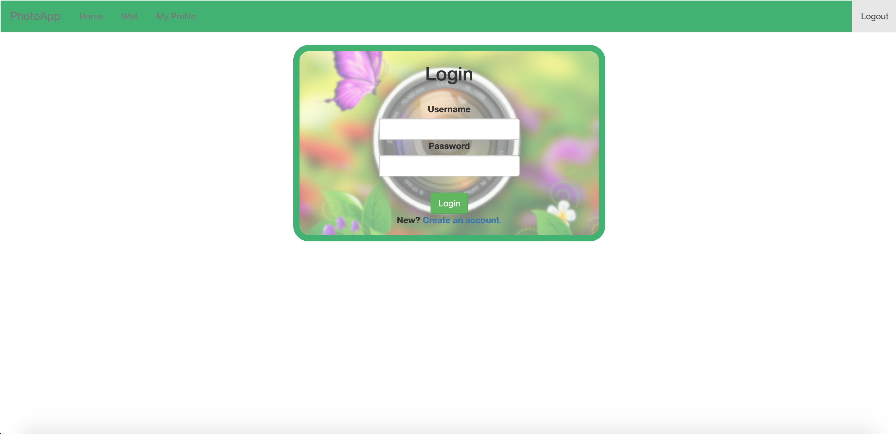

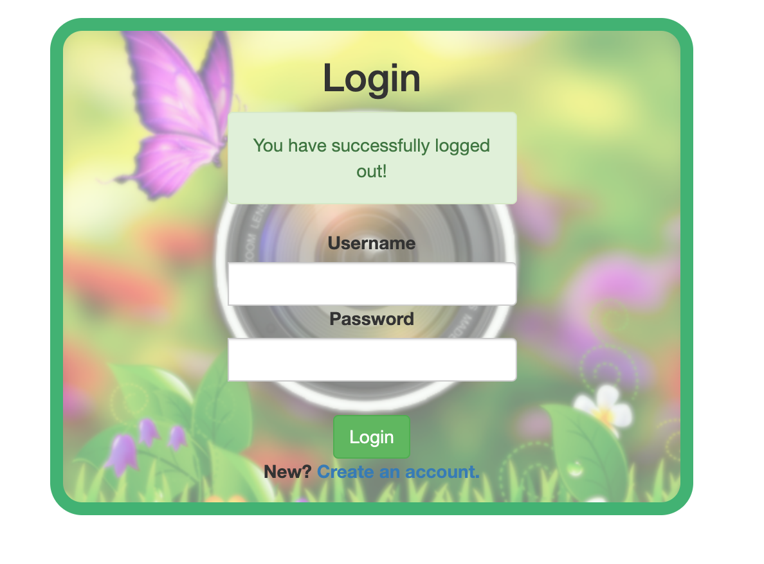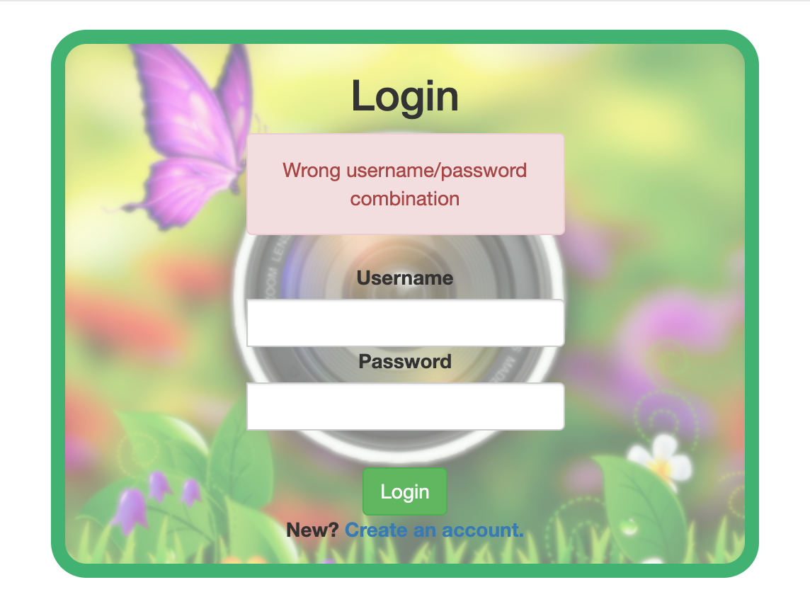

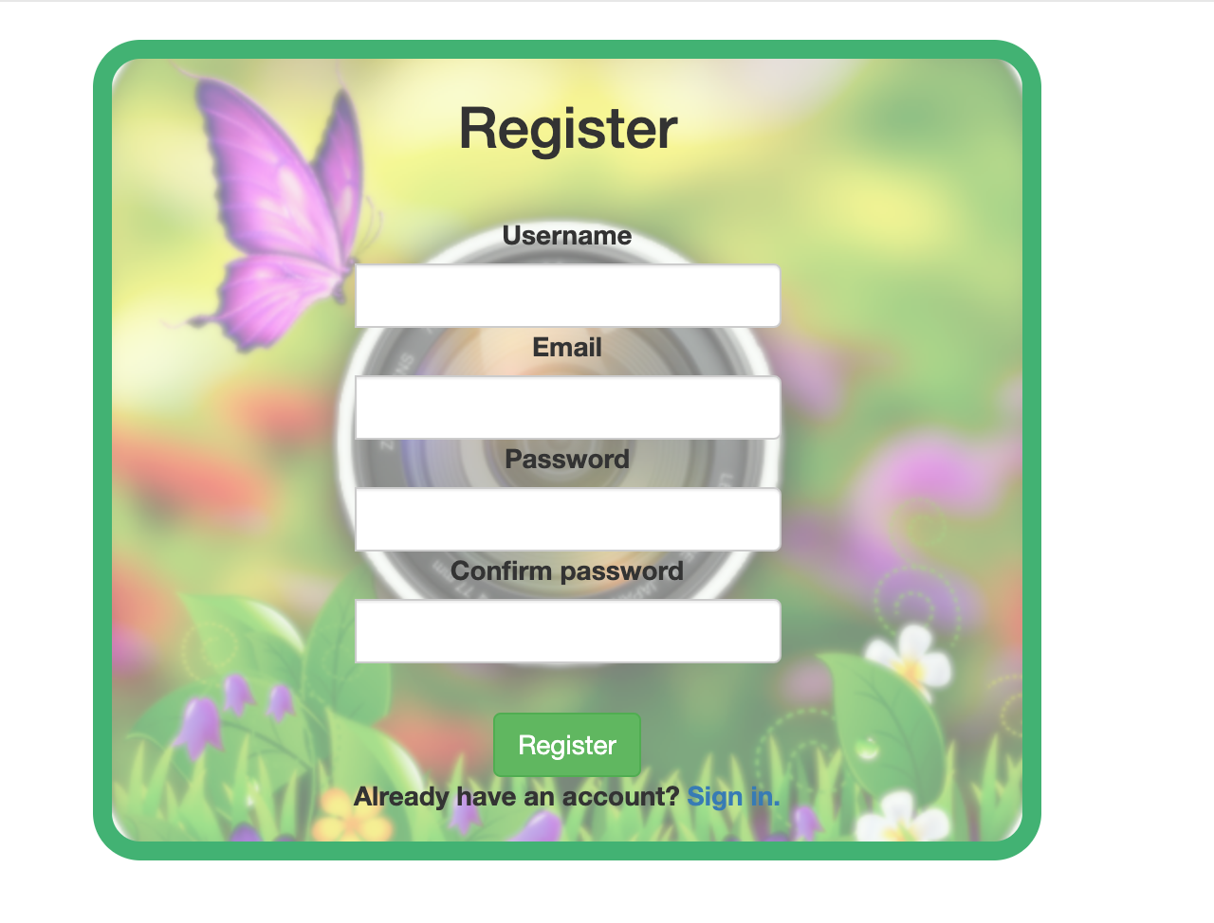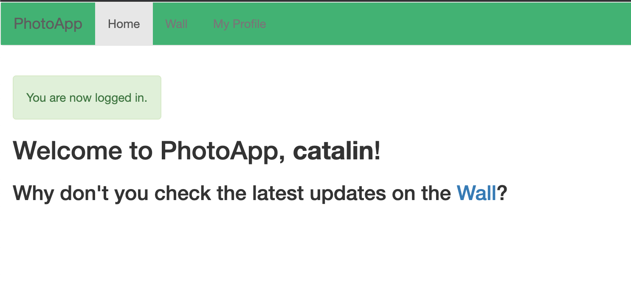

1. “Wall”

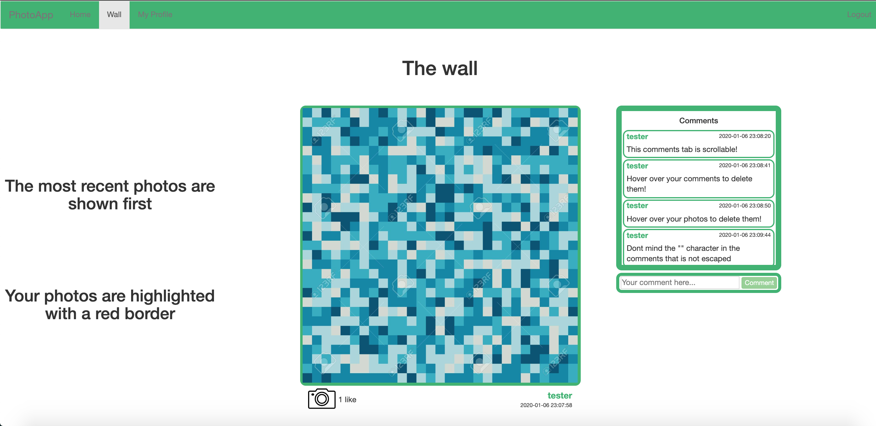

Pe “Wall” putem vedea toate pozele celorlalti utilizatori. **Are rolul unui News Feed, asa ca pozele cele mai recente sunt afisate primele.** Pozele cu un border rosu sunt si cele care la hover afiseaza un x-mark prin care le putem sterge:

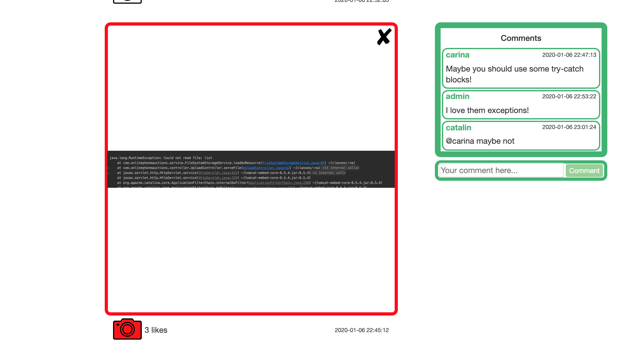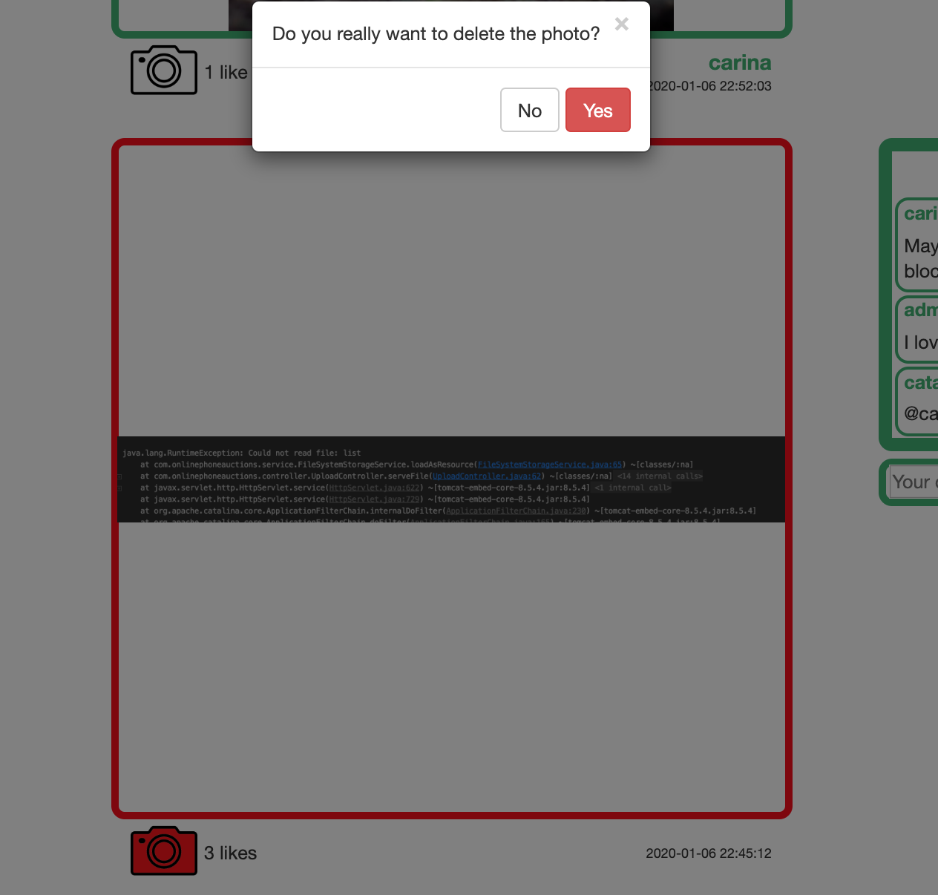

1. “My Profile”

**Aici putem vedea doar pozele adaugate de noi, in ordinea descrescatoare a like-urilor, respectiv cele mai recente primele in cazul in care au acelasi numar de like-uri.**

Tot aici putem adauga o noua poza:

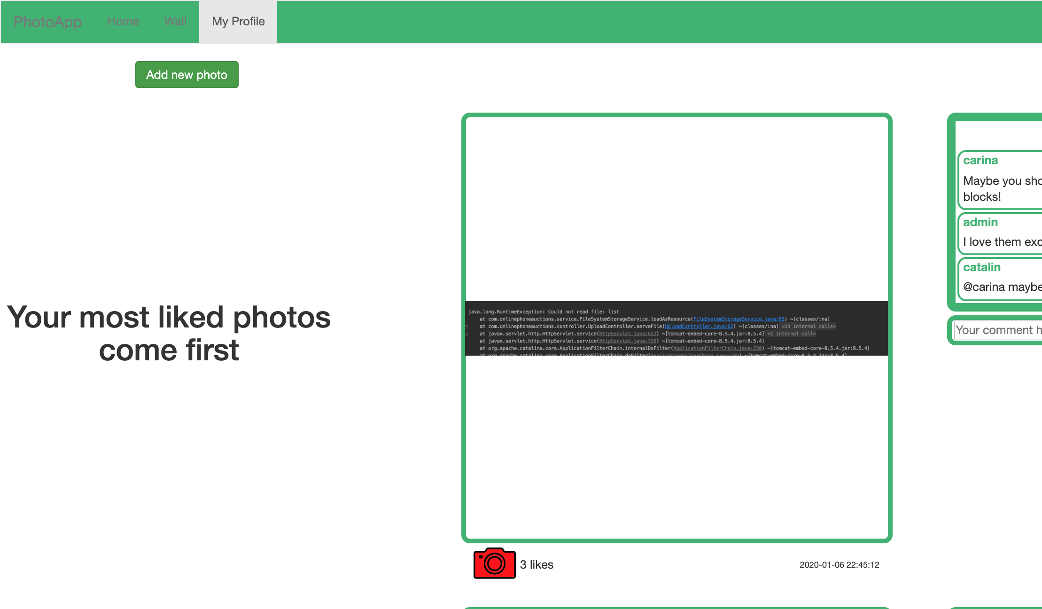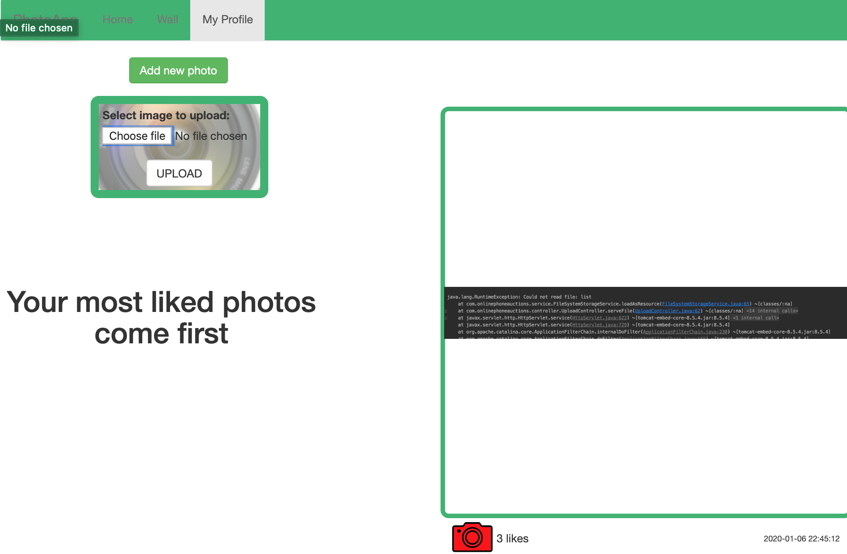

**Butonul de like al unei poze este rosu atunci cand am dat like la poza respectiva.**

Pentru partea de comentarii am preferat sa implementez ceva mai responsive cu javascript, asa ca interfata comentariilor este incarcata initial prin intermediul “comments.php”, care realizeaza adaugarea elementelor html in functie de selectul din baza de date, dar actiunile de add/remove comment adauga elementele php prin intemediul jquery si ajax.

Am ales aceasta abordare pentru simplu fapt de a evita reincarcarea paginii la care spre exemplu nu am renuntat atunci cand adaug o poza noua, pentru ca adaugarea unei poze noi este o actiune ceva mai complexa.

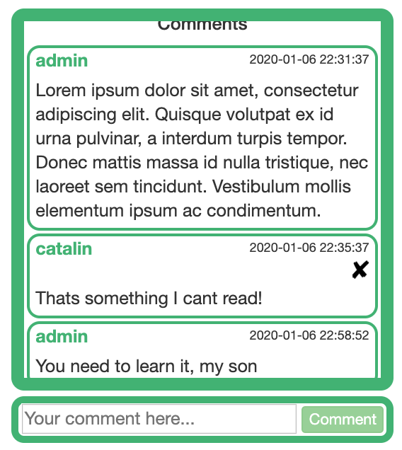Asemanator pozelor, comentariile proprii pot fi sterse apasand x-mark-ul ce apare la hover.

De asemena, nu se pot comenta spatii goale, taburi, etc., ele fiind automat scoase.

Ca o limitare, este posibil ca unele caractere sa nu fie corect escapate si comentariul sa nu poata fi introdus, fara sa fie afisat un mesaj de eroare.

Asemanator, comentariile ce depasesc 255 de caractere nu sunt adaugate ☺.